ZUCRPO@1R4RA

Kupní smlouva
uzavřená podle ustanovení SS 2079 a souvisejících zákona č. 89/2012 Sb. — občanský zákoník, ve znění pozdějších předpisů (dále jen NOZ)

Číslo smlouvy prodávajícího : 4200004769
Číslo smlouvy kupujícího14486-2017
Smluvní strany .
- Kupující:
název: | Zdravotní ústav se sídlem v Ustí nad Labem
sídlo: | Moskevská 1531/15, 400 Ol Ústí nad Labem
jednající ve věcech smluvních | Ing. Pavel Bernáth, ředitel
oprávněn j ednat | Ing. Josef Staněk, vedoucí oddělení MTZ 71009361
DIČ: | CZ7109361
bankovní spojení: | ČNB, pobočka Ustí nad Labem
číslo účtu: | 41936411/0710
(dále jen jako „kupující” na straně jedné)
- Prodávající:
název: SHIMADZU Handels GmbH sídlo: Laaer Strasse 7-9, A-2100 Korenburg/Wien, Rakousko, zapsaná u zemského soudu Korenburg
HRB 1089a dne 13.5. 1999 se zápisovým číslem IO podnikající v ČR prostřednictvím svého odštěpného závodu: SHIMADZU Handels GmbHorganizační složka sídlo: K Hájům 1233/2, 155 00 Praha 5, korespondenční adresa:
Ocelářská 1354/35, 190 OO Praha 9 statutární zástupce: R. _KaubgW 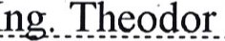Petř_íkaCSg: m základš_plné_ mpgi
lč: | 15778103
DIČ: | 15778103
bankovní spojení: Praha, | UniCredit Bank Czech Republic and Slovak, a.s., , pobočka
číslo účtu: | 49089018/2700
(dále jen jako „prodávající” na straně druhé)
uzavírají prostřednictvím svých zástupců, kteří jsou dle svého prohlášení způsobilí k právním úkonům tuto kupní smlouvu:

I. Uvodní ustanovení

I
Tato smlouva navazuje na ýsledek zadávacího řízení k veřejné zakázce na dodávky s názvem „ZUUL analyzátor celkového organického uhlíku ve vodách 2018”, a vychází z nabídky prodávajícího
(vybraného dodavatele) ze dne 4200004769.

II. Předmět smlouvy
l . Touto smlouvou se prodávající zavazuje dodat kupujícímu, v době účinnosti této smlouvy a za podmínek ve smlouvě sjednaných, zboží v rozsahu uvedeném v příloze A této smlouvy včetně nezbytných dokladů a převést na něj vlastnické právo k tomuto zboží. Množství a kvalita zboží bude odpovídat nabídce prodávajícího a zadávacím podmínkám. Součástí plnění je i instalace, dodávka prvotního vybavení spotřením materiálem, uvedení do provozu a proškolení obsluhy.
- Plnění předmětu veřejné zakázky podle této smlouvy bude jednorázové.
- Kupující se zavazuje zboží převzít a zaplatit za něj sjednanou kupní cenu způsobem a v termínu stanoveném touto smlouvou.
- Prodávající se dále zavazuje ve lhůtě pro dodání zboží předat veškeré příslušenství zboží a doklady nezbytné pro užívání zboží v souladu s právními předpisy.
- Prodávající prohlašuje, že:
dodávané zboží je prosto právních vad a je v souladu s obecně platnými právními a technickými normami pro bezpečné používání, o je plně oprávněn k prodeji vybraného zboží podle této smlouvy, včetně oprávnění převést vlastnictví k věci na kupujícího, zboží není zatíženo žádným právem třetí osoby či třetích osob, zejména že zboží není předmětem zástavního práva, předkupního práva či na něm nevázne věcné břemeno, zboží nepochází z trestné činnosti, z výsledku trestné činnosti či jakéhokoliv jednání, které je v rozporu s obecně závaznými právními předpisy.
- Prodávající se zavazuje uzavřít nejpozději do 2 měsíců od předání zboží smlouvu o poskytnutí servisní podpory v souladu se zadávacími podmínkami a svojí nabídkou (příloha C kupní smlouvy).
III. Dodací podmínky
l . Prodávající se zavazuje kupujícímu dodat zboží dle článku II. této smlouvy ve lhůtě ne delší než 20 (slovy dvacet) dnů od účinnosti této smlouvy, nebude-li dohodnuto jinak.
- Smluvní strany se dohodly, že místem plnění podle této smlouvy je pracoviště kupujícího uvedené v příloze B této smlouvy.
- Předmět plnění podle článku 11/I této smlouvy se smluvní strany zavazují předat a převzít na základě písemného předávacího protokolu dodaného zboží prostého vad a nedodělků (přejímací protokol). Přechod vlastnictví ke zboží na kupujícího nastává okamžikem podpisu tohoto protokolu.
- Nebezpečí škody na zboží přechází na kupujícího okamžikem přechodu vlastnictví.
- Datem uskutečnění zdanitelného plnění je datum předání podle článku 111/3 této smlouvy.
- Prodávající je povinen nejpozději při předání a převzetí podle článku 111/3 této smlouvy:
  - pokud bude plnit veřejnou zakázku prostřednictvím poddodavatele, předat kupujícímu informace o poddodavatelích, kteří se podíleli na plnění veřejné zakázky a jimž za plnění poddodávky uhradil v běžném roce více než 10% z ceny vyfakturované kupujícímu (zadavateli) v tomto běžném roce. Pokud bude mít poddodavatel (poddodavatelé) formu akciové společnosti, bude přílohou předaného seznamu i seznam vlastníků akcií, jejichž souhrnná hodnota přesahuje 10% základního kapitálu, vyhotovený ve lhůtě ne delší než 90 dnů přede dnem předložení seznamu poddodavatelů.
  - pokud nebude využito poddodavatelu, sdělí tuto skutečnost prodávající kupujícímu nejpozději v této lhůtě.

IV. Kupní cena a platební podmínky
l. Celková kupní cena za předmět plnění dle článku II. této smlouvy je stanovena dohodou smluvních stran v souladu se zákonem 526/1990 Sb. ve znění pozdějších předpisů a vychází z ceny nabídnuté k VZ dle článku I. této smlouvy:
Cena celkem bez DPH 845 162 33 Kč
(slovy: osmsetčtyřicetpěttisícjednostošedesátdva,33 korun českých)
DPH | 177 484,09 Kč
Cena celkem včetně DPH | 1 022 646,42 Kč
- Cena je stanovena jako pevná, nejvýše přípustná a obsahuje veškeré náklady spojené s realizací dodávky předmětu plnění včetně veškerých souvisejících nákladů. V ceně jsou zahrnuty veškeré náklady, kterých je třeba k dodávce zboží, předání a převzetí předmětu plnění, zejména, nikoliv však pouze, nákladů na dodávku, dopravu, náklady na média, služby a výkony potřebné k plnění předmětu smlouvy, zabezpečení prohlášení o shodě, certifikátů, likvidaci obalů, apod. Kupní cena může být měněna pouze v souvislosti se změnou daňových předpisů majících prokazatelný vliv na cenu předmětu plnění.
- Prodávající je oprávněn vystavit v souladu s ustanovením článku 111/5 této smlouvy fakturu mající náležitosti daňového dokladu podle zákona o dani z přidané hodnoty číslo 235/2004 Sb. ve znění pozdějších předpisů. Faktura musí být vystavena nejpozději do 10 dnů po předání a převzetí zboží podle článku 111/3 této smlouvy,
- Faktura musí být doručena v elektronické podobě na adresu faktury@zuusti.cz .
- Splatnost faktury je dohodnuta ve lhůtě 30 dní ode dne jejího prokazatelného doručení kupujícímu, a to bezhotovostně na účet prodávajícího uvedený v záhlaví této smlouvy._Splatností je rozuměno datum odepsání dlužné částky z účtu kupujícího.
- V případě, že faktura (daňový doklad) nebude obsahovat všechny nezbytné náležitosti, je kupující oprávněn vrátit ji prodávajícímu k doplnění či přepracování. V takovém případě se přeruší plynutí lhůty splatnosti a nová lhůta splatnosti začne plynout doručením opraveného daňového dokladu kupujícímu.

V. Záruka a zajištění závazku
l . Prodávající poskytuje záruku na dle této smlouvy na dodané zboží v trvání 24 měsíců. Tato lhůta počíná běžet ode dne úspěšného předání a převzetí předmětu plnění prostého všech vad a nedodělků.
- Prodávající je odpovědný za věcné a právní vady zboží. Zjištěné vady zboží v průběhu záruční doby se zavazuje kupující oznámit prodávajícímu písemně, a to bez zbytečného odkladu poté, co se o nich dozvěděl. Nároky z vad zboží se řídí touto smlouvou a příslušnými ustanoveními NOZ.
- Pro případ prodlení prodávajícího s plněním této smlouvy bez zavinění druhé strany, nebo vyšší moci, smluvní strany dohodly povinnost prodávajícího zaplatit kupujícímu smluvní pokutu podle Š 2048 a následujících NOZ ve výši 500 Kč za každý i jen započatý den prodlení s dodávkou zboží (oproti dohodnuté lhůtě podle článku 111/1 této smlouvy). V souladu s ustanovením 3 nař. vlády ČR č. 351/2013 Sb. je dohodnuta částka nákladů spojených s vymáháním každé splatné pohledávky ve výši 1 250 Kč.
- Pro případ prodlení kupujícího s úhradou kupní ceny v dohodnutém čase vzniká prodávajícímu právo vyúčtovat úrok z prodlení v zákonem stanovené výši (SS 2 nař. vlády ČR č. 351/2013 Sb.).
- Smluvní pokuta či úrok z prodlení jsou splatné ve lhůtě 15 dnů ode dne podání výzvy k jejich zaplacení k poštovní přepravě ve formě doporučeného dopisu adresovaného na adresu zavázané strany uvedenou v záhlaví této smlouvy. V této výzvě bude určen způsob platby. Písemnou výzvu k zaplacení výše uvedené smluvní pokuty může oprávněná strana zaslat straně zavázané ihned poté, co se oprávněná strana o porušení povinnosti zavázané strany vyplývající z této smlouvy dozví. Zaplacením smluvní pokuty není dotčeno právo oprávněné strany na náhradu škody.

VI. Ukončení smluvního vztahu
l . Smlouva je uzavírána k jednorázovému plnění.
- Kupující je oprávněn od této smlouvy nad rámec zákonných důvodů dále odstoupit v případě:
o prodlení prodávajícího s plněním o více než 30 kalendářních dnů proti ustanovení článku 111/1, v případě zahájení insolvenčního řízení dle zák. č. 182/2006 Sb., o úpadku a způsobech jeho řešení (insolvenční zákon), ve znění pozdějších předpisů vůči prodávajícímu, úpadku prodávajícího, prohlášení konkursu nebo zahájení řízení o nuceném vyrovnání před dodáním zboží
- Prodávající je oprávněn od této smlouvy odstoupit v případě:
úpadku kupujícího ve smyslu ustanovení 3 zák. č. 182/2006 Sb., o úpadku a způsobech jeho řešení (insolvenční zákon), ve znění pozdějších předpisů, prohlášení konkursu nebo zahájení řízení o nuceném vyrovnání před dodáním zboží, prodlení kupujícího s převzetím zboží, ačkoliv byl prodávajícím písemně vyzván, o více než 15 kalendářních dnů.
- Odstoupení musí být učiněno písemně, s vyznačením důvodu odstoupení a je účinné dnem jeho doručení druhé smluvní straně. Smluvní strana, jejíž porušení povinnosti vyplývající z této smlouvy bylo důvodem pro odstoupení od této smlouvy, nemá nárok na náhradu škody, která jí odstoupením od smlouvy vnikla.
- Odstoupením od smlouvy nezaniká vzájemná sankční odpovědnost stran a odpovědnost za vzniklou škodu.

VIL Ustanovení společná a závěrečná
l . Tato smlouva, jakož i právní vztahy z této smlouvy vzniklé nebo v této smlouvě výslovně neupravené se řídí příslušnými ustanoveními NOZ, případně dalšími zákony a jinými právními předpisy, jejichž ustanovení se vztahují k této smlouvě.
- Pokud by se některé z ustanovení této smlouvy stalo podle platného práva v jakémkoli ohledu neplatným, neúčinným nebo protiprávním, nebude tím dotčena, nebo ovlivněna platnost, účinnost nebo právní bezvadnost ostatních ustanovení této smlouvy. Jakákoli vada této smlouvy, která by měla původ v takové neplatnosti nebo neúčinnosti, bude dodatečně zhojena dohodou účastníků přijetím ustanovení nového a platného, které bude respektovat ujednání a zájem smluvních stran.
- Veškeré změny této smlouvy je možné činit pouze v písemné formě, a to na základě oboustranně podepsaného dodatku k této smlouvě.
- Všechny záležitosti a spory vyplývající z této smlouvy se smluvní strany zavazují řešit především smírnou cestou a dohodou ve snaze odstranit nedostatky, které brání plnění smlouvy.
- Smluvní strany se zavazují vzájemně poskytovat součinnosti při plnění této smlouvy.
- Odmítne-li některá ze smluvních stran převzít písemnost nebo její převzetí znemožní, má se za to, že písemnost doručena byla.
- Smlouva je sepsána ve 2 vyhotoveních, z nichž každá strana obdrží jedno vyhotovení s platností originálu.
- Obě smluvní strany berou na vědomí a souhlasí s tím, že kupující uveřejní metadata k této smlouvě a textový obsah smlouvy v informačním systému registru smluv zřízeném podle zákona číslo 340/2015 Sb. ve znění pozdějších předpisů bez zbytečného odkladu po podpisu smlouvy. O zveřejnění bude prodávající vyrozuměn.
- Učinnost této smlouvy Je sjednána dnem uveřejnění smlouvy v informačním systému registru smluv zřízeném podle zákona č. 340/2015 Sb. ve znění pozdějších předoisů.
IO. Součástí této smlouvy jsou následující přílohy, které tvoří její nedílnou součást:
  - Příloha A - specifikace předmětu plnění
  - Příloha B - místo plnění
  - Příloha C - závazek uzavření servisní smlouvy
Il. Učastníci shodně a výslovně prohlašují, že došlo k dohodě o celém obsahu této smlouvy, že si tuto smlouvu přečetli, jejímu obsahu porozuměli a tato byla sepsána na základě jejich pravé, vážné a svobodné vůle, nikoli za nápadně nevýhodných podmínek, na důkaz čehož připojují vlastnoruční

podpisy oprávněných zástupců. 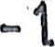02, V Ústí nad Labem dne

ZDRAVOTNÍ USTAV
Kupující: SE SID] EM Moskevská V NAD 15 LABEM
40001 IÄIÍ nad Labem
Ing. Pavel Bernáth základě plné moci ředitel
V Praze dne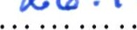
Prodávající:
SHIMAD Hande
podnik •łcĺv ČR
svéo anizační ožky SHI ADZĽJ Ha Šelí -m,
K á' ^{O}jrn ž, ^{r} I ^{P}
log. Vodor Petřík,CSc. na
ved ucí kanceláře

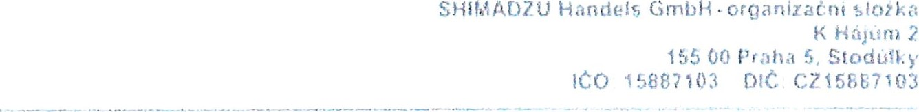
s HIM ADZU
Excellence in Science
PLNÁ MOC
Společnost SHIMADZU Handels GmbH se sídlem Laaer strasse 7-9, A-2t00 Korneuburg/Wien,
Rakousko (dále jen „Společnost”)/ zastoupená jednatelem Společnosti panem Ing,
Robertem Kaubkem, který je současně vedoucím organizační složky SHIMADZU Handels GmbH-organizační složka, IČ: 15887103, se sídlem Praha 5 - Stodůlky, K Hájům 2, PSČ 155 00, zapsané v obchodním rejstříku Městského soudu v Praze, oddíl Al vložka 7192 (dále jen „Organizační tímto zmocňuje
Pana Ing. Theodora Petříka, CSc.
r.č, 580518/0282 bytem: Amurská 5, 100 00 Praha 10
k zastupování shora uvedené Společnosti a/nebo její Organizační složky na území České republiky ve všech záležitostech a pří všech právních jednáních, k nimž je oprávněn jednatel Společnosti a/nebo vedoucí její Organizační složky, a to zejména, nikoli však výlučně/ v nłže uvedených záležitostech a právních jednáních, které jsou v zájmu Společnosti a/nebo její Organizační složky:
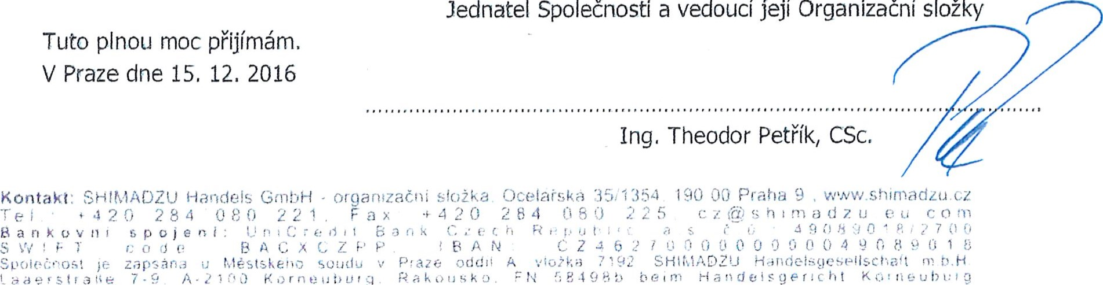
- jednání se všemi státními orgány a institucerni, a to zejména s finančními úřady, živnostenskými úřady, obecními úřady, katastrálními úřady/ veřejnými rejstříky a registry, institucemi sociálního zabezpečení a zdravotního poJłstent,
a
vedoucí
její
Organizační
složky
Rak
ě)
H.
- jednání s bankami, u nichž má nebo bude mít Společnost a/nebo její Organizační složka zřízeny své bankovní účty, nebo uloženy finanční prostředky, a to ve všech záležitostech s tím souvisejících, zastupování ve všech soudníchp správních, exekučních, insolvenčních a jiných řízeních,
- zastupování ve všech záležitostech týkajících se a souvisejících s účastí ve veřejných zakázkách, jakož i v jiných zakázkách či obchodních soutěží, zastupování ve všech pracovněprávních záležitostech, jednání s dalšími subjekty/osobami, včetně zákazníků, smluvních partnerů/ spolupracujících osob a dalších osob bez omezení,
V rámci shora uvedeného zmocnění je zmocněnec oprávněn podepisovat veškeré listiny, dokumenty a smlouvy, příp. i jiné písemnosti a je rovněž oprávněn právně jednat v záležitostech, pro které je vyžadována zvláštní plná moc.
Zmocněnec je rovněž podle potřeby oprávněn delegovat shora uvedená dílčí zmocnění na další osoby.
Tato plná moc je platná do 31. 12. 2019
V Praze dne: 15. 12. 2016
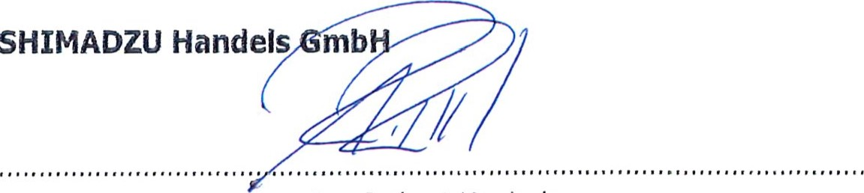
Ing,Robert Kaubek
OVĚŘOVACÍ DOLOŽKA PRO LEGALIZACI
Podle ověřovací knihy č. Vl Městského úřadu ZNOJMO, poť. č. legalizace
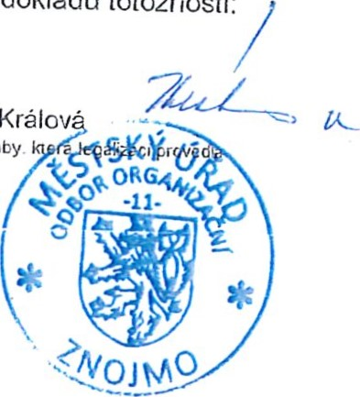
1453/2016, vlastnoručně podepsal/a Ing Robert KAUBEK, narozen/a dne 18.12./1961, místo narození: Rakousko, Korneuburg, adresa bydliště mimo území české republiky: 2100 Korneuburg, Bankmannring 17, Rakousko. Osobní údaje, uvedené v této ověřovací doložce, byly zjištěny na základě dokladu totožnosti: Občanský průkaz Rakouska číslo 10328305.
'/e 2r,cjmě dre 27.12.2016
Květuše Králov přijmeni ověřujici osoby.
Podle ověřovací knihy Úřadu Městské části Praha 9
Poř. č. vidimace /BI 7. Tento úplný/á opis/kopie, listina, z níž je vidimovaná listina pořízena, neobsahuje viditelný zajišťovací Pivek, (jenž je součástí obsahu právního významu této listiny, např. hologram, vodotisk) obsahující stran 2 souhlasí doslovně s předloženou listinou, z níž byl/a pořízen/a a tato listina je prvopisem obsahujícím 2 stran. V Praze dne
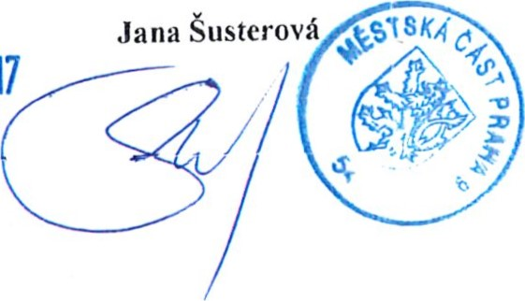
2 3. Il, 2017

